*Развивающие игры для детей*

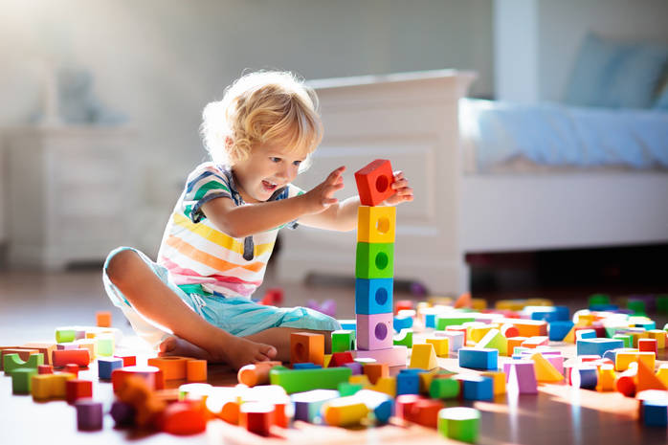

***В игры играем - ребёнка развиваем***

Подготовил:

Тьютор

Нуфтулаева А.Н.к

***Чем занять ребёнка дома?***

Уважаемые родители!

Игры играют важнейшую роль в развитии малыша. Они доставляют ребёнку большое удовольствие, учат соблюдать правила, развивают моторику, мышление. Через игру он познаёт мир, поэтому необходимо постараться подобрать такие игры, чтобы они носили ещё и развивающий характер. Как правило, на улице, на детской площадке в компании сверстников дети сами находят себе игру, распределяют роли и взрослым остаётся лишь присматривать и решать возникающие иногда конфликты.

А что делать дома, когда ребёнок временно не посещает детский сад? Чем занять ребёнка? Можно, конечно, включить ему мультики, но будет ли от этого польза?

С детьми **до 3-х лет можно** организовать следующие занятия:

* порисовать восковыми карандашами или пальчиковыми красками;
* обвести ладошку ребенка, а потом дорисовать какой либо сюжет;
* убрать знакомые игрушки в мешочек, а потом предложить малышу угадать на ощупь;
* полепить из теста;
* построить башню из кубиков;
* отгадывать в какой руке игрушка.

**Когда ребёнок в ванной, можно организовать игры с водой:**

* переливать воду из пластмассового стаканчика в ведерко;
* сачком выловить игрушки из воды;
* рыбалка (есть такие игрушки: удочка и игрушки с магнитами);
* набрать воды ложкой в пластмассовый стаканчик;

**После 3-х лет:**

* рисование красками
* рисование одного и того же предмета разными руками;
* игра в лото или детское домино, пазлы;
* игры с набором геометрических фигур;
* раскраски, лепка из пластилина;
* настольные игры;
* игры с кубиками и фишками;
* кегли (детский боулинг);
* кубики Никитина, Блоки Дьенеша, игры Воскобовича;

**Организуйте игры для развития мелкой моторики:**

* можно выложить «колодец» из палочек;
* составить рисунок из спичек (палочек);
* собрать узор из пуговиц;
* смешать бусины (пуговицы) разных цветов, а потом разложить их по цвету;
* предложите ребенку нанизать бусины на леску и сделать бусы для бабушки, куклы и т.д.;
* очень полезно застегивать и расстёгивать пуговицы;
* существует множество игр со шнуровкой, которые также развивают мелкую моторику.

**Можно вспомнить игры нашего детства:**

* «горячо — холодно»;
* «съедобное — несъедобное»;
* «путаница».

**Всегда у детей были популярны ролевые игры:**

в школу, в детский сад, доктора, парикмахера, повара, в домик или магазин.

**Существует множество игр для физического развития**

* предложите ребёнку походить на четвереньках;
* походить «гусиным шагом»;
* пройти с книгой (или мягкой игрушкой) на голове;
* поиграйте в волейбол воздушным шариком.

Как видите, список получился весьма внушительным. Ниже Вы сможете увидеть различные игры для развития и обучения Вашего ребенка!

***В завершение хочется пожелать, чтобы занятия и игры с ребёнком дома доставляли вам взаимное удовольствие!***

Игра

[**КТО ГДЕ ЖИВЁТ?**](https://vk.com/doshkolnikru)

Всестороннее гармоничное развитие детей дошкольного возраста. Игра дает представление о том, где обитают разные представители животного мира нашей планеты.

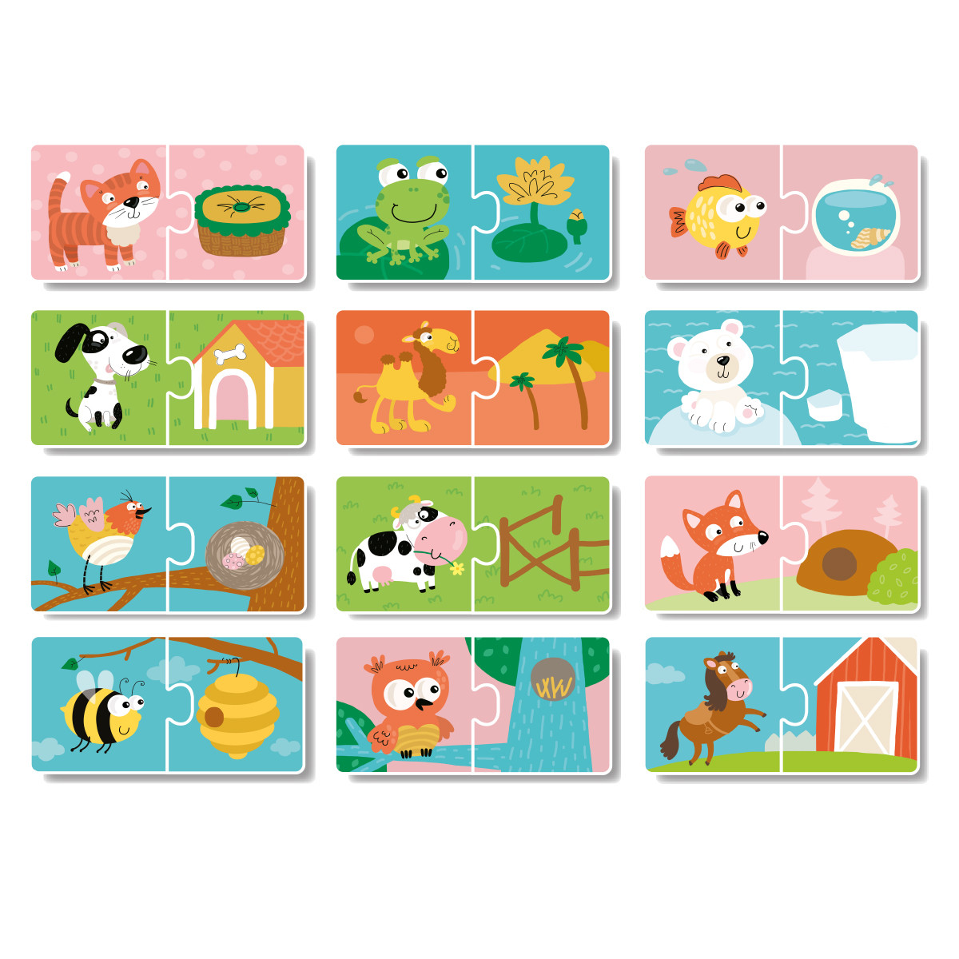

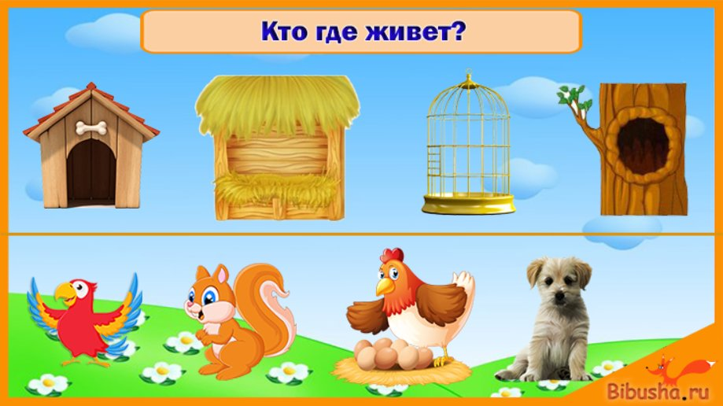

**ИГРА ДЛЯ РАЗВИТИЯ РЕЧИ:**

**«БОЛЬШОЙ – МАЛЕНЬКИЙ»**

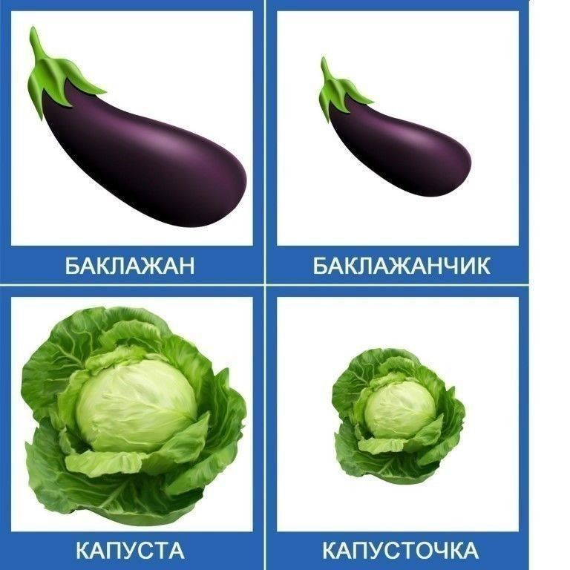 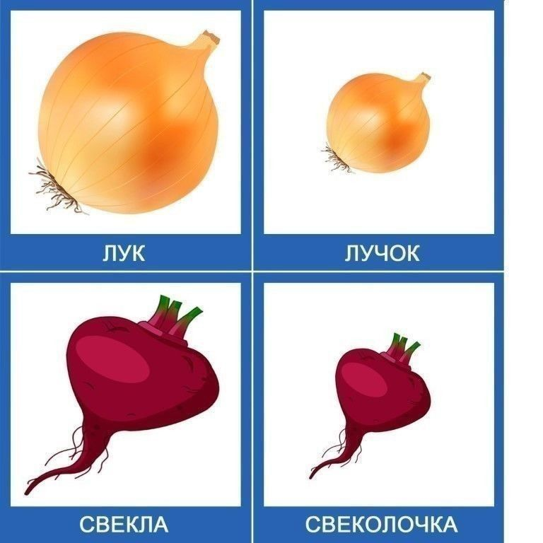

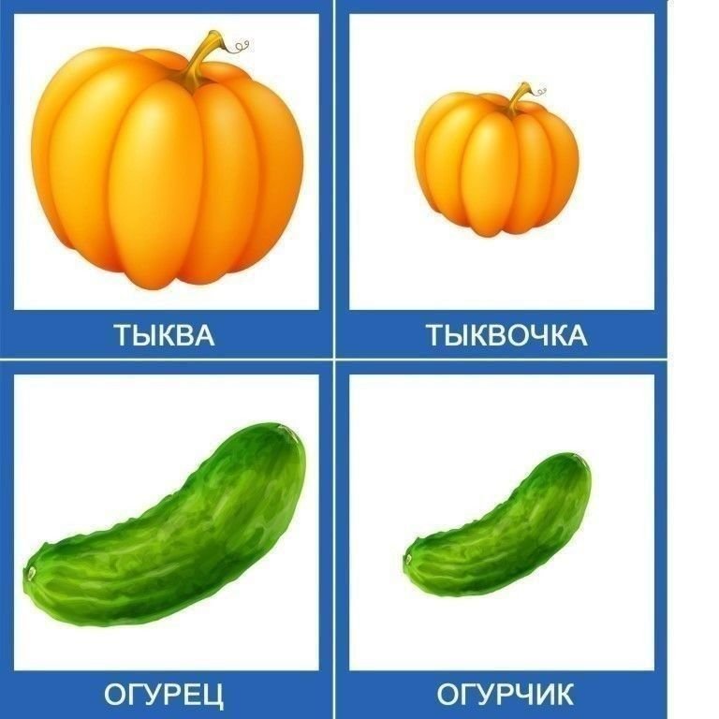 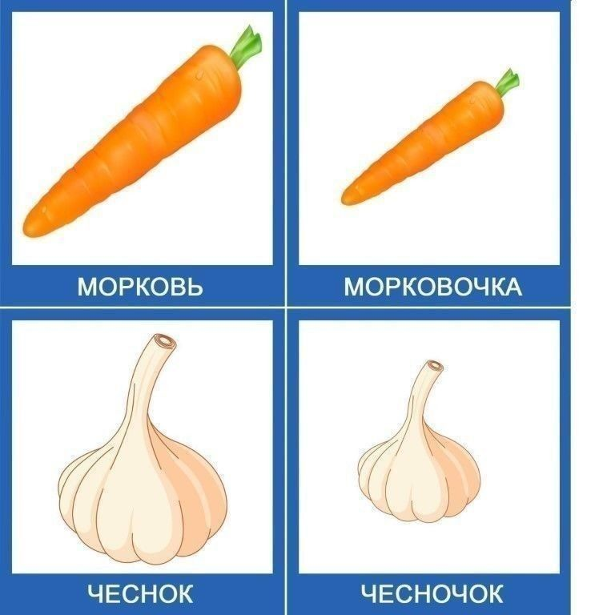

**ИГРА**

**"В НЕБЕ, НА ЗЕМЛЕ, В ВОДЕ"**

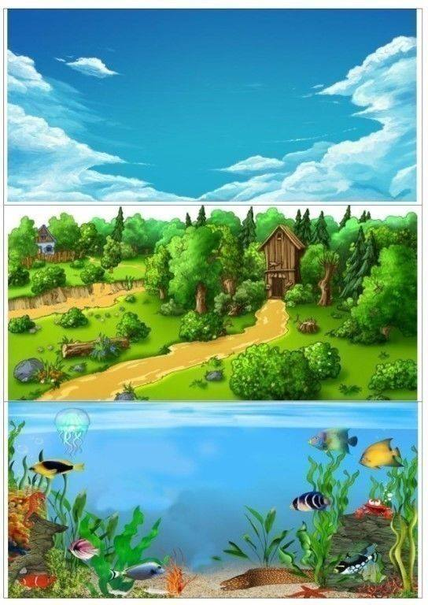

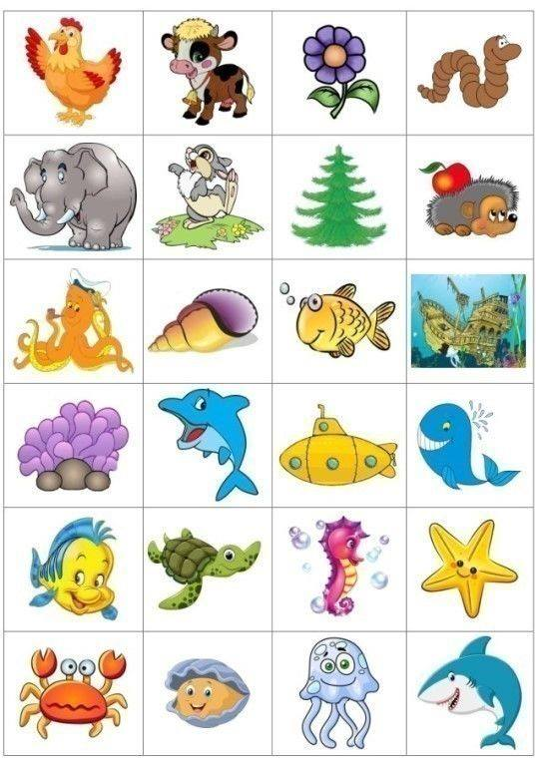

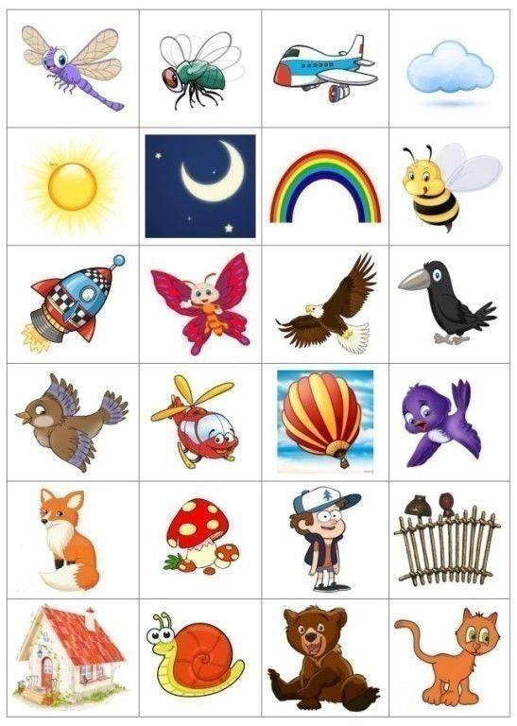

**Игра**

**"Мамины профессии"**

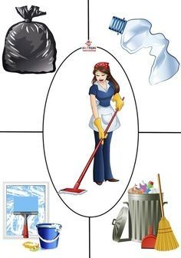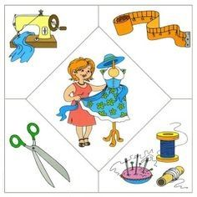

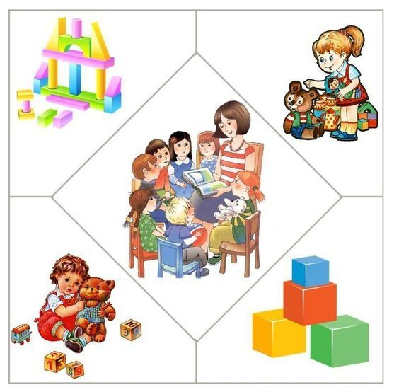

**Игра**

**«КЛАССИФИЦИРУЕМ ПРЕДМЕТЫ»**

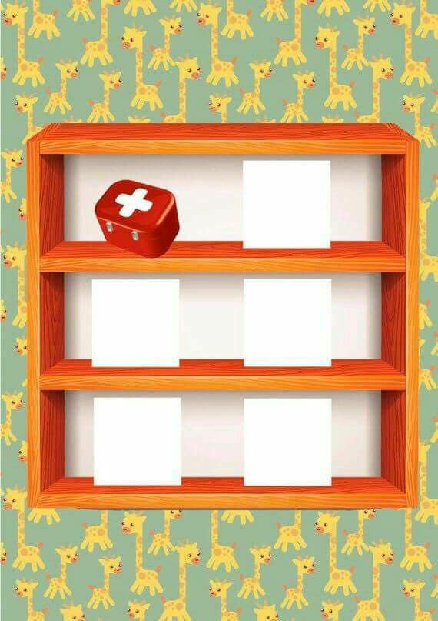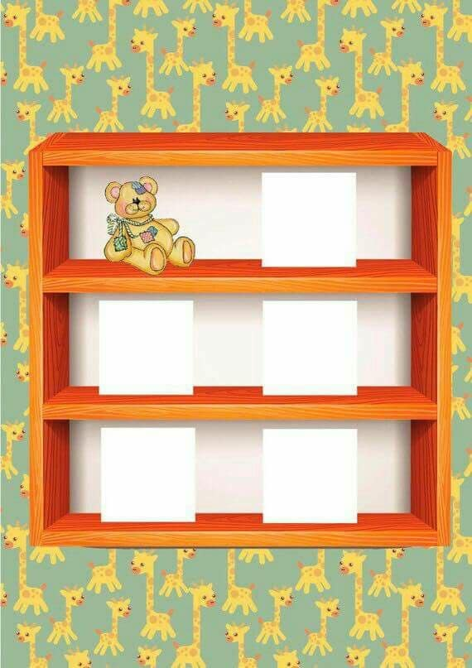

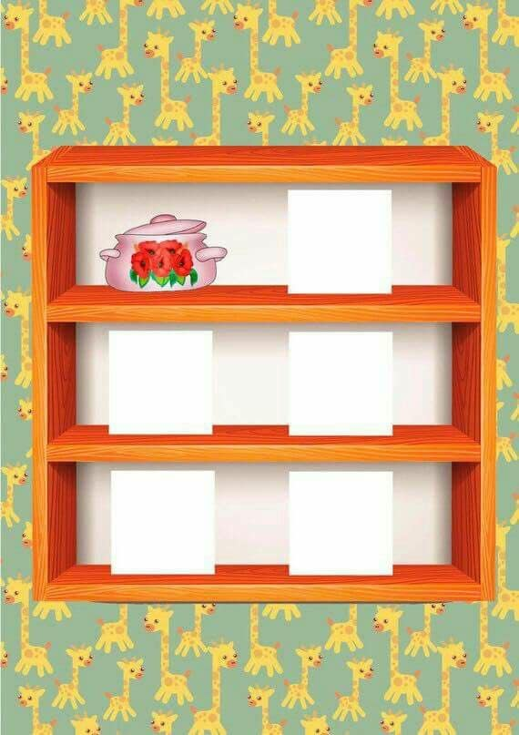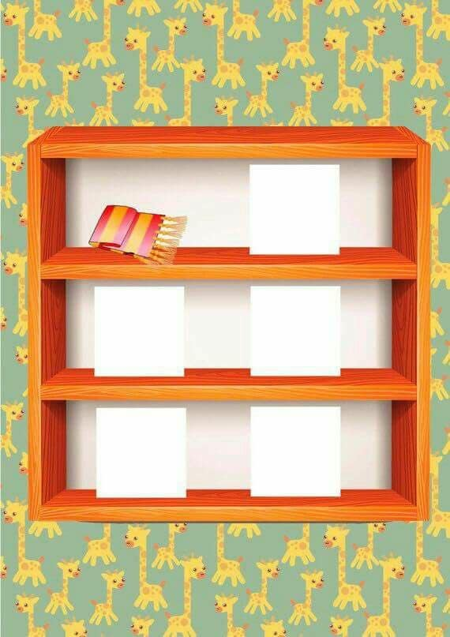

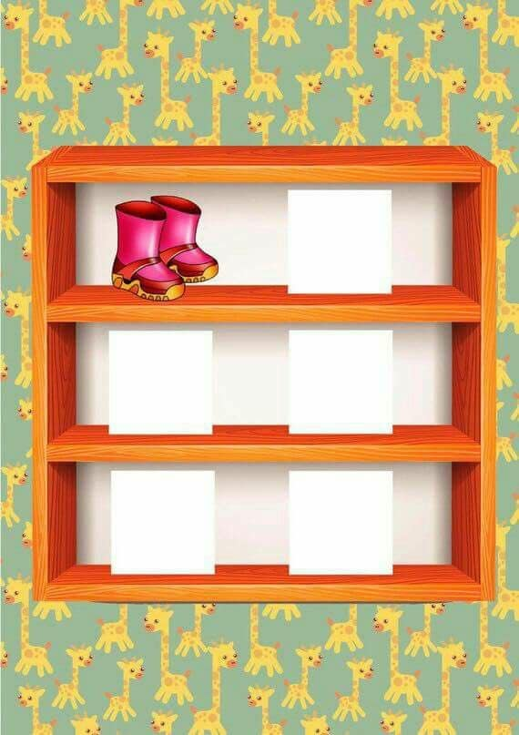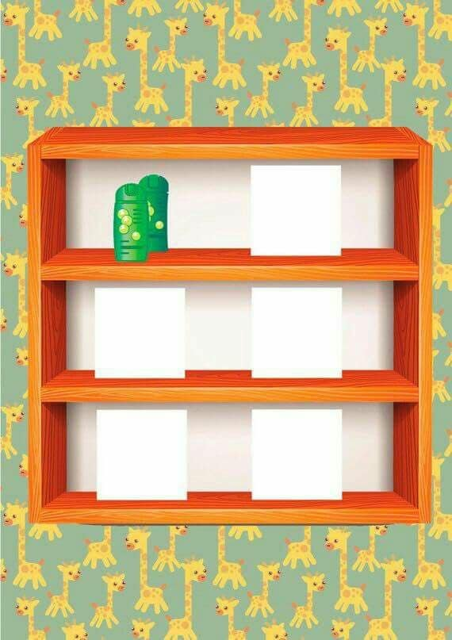

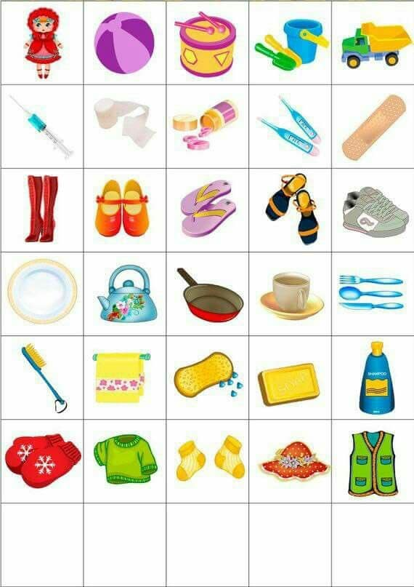

**Дидактическая игра**

**"НАЙДИ ОТЛИЧИЯ"**

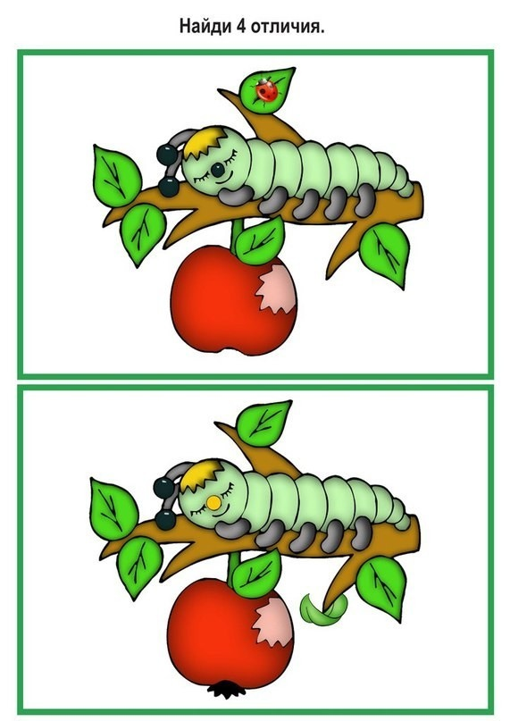 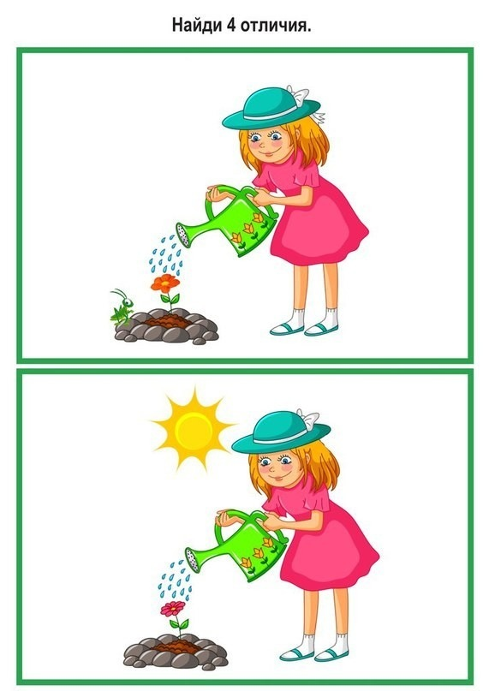

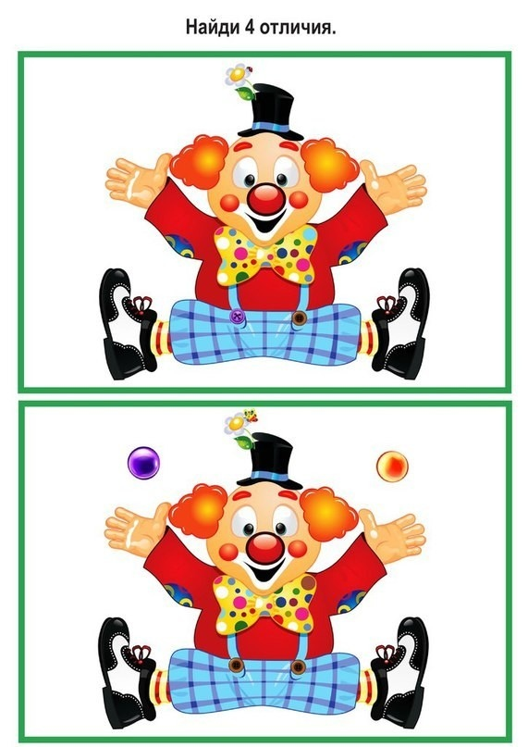 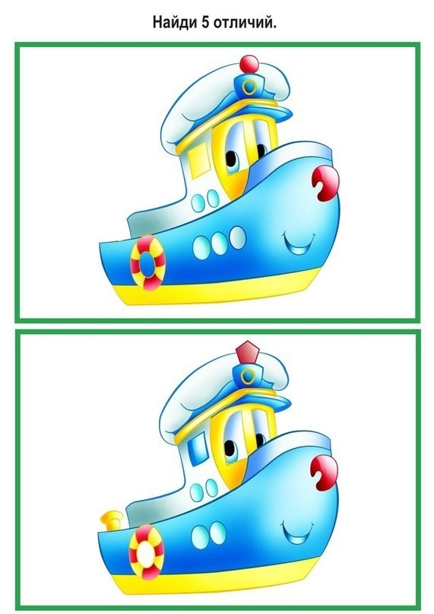

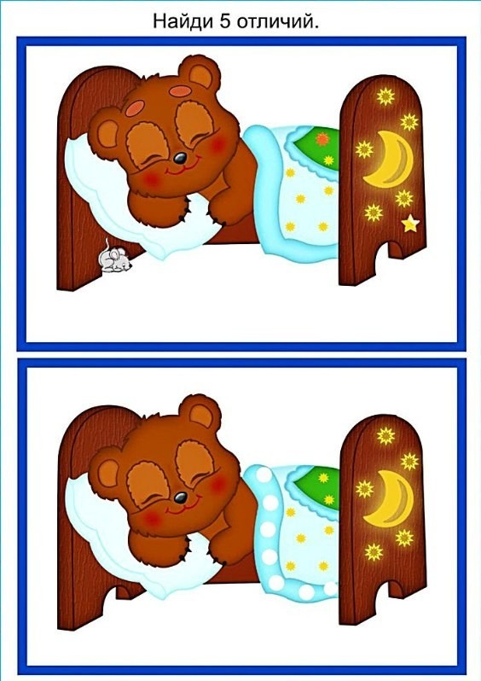 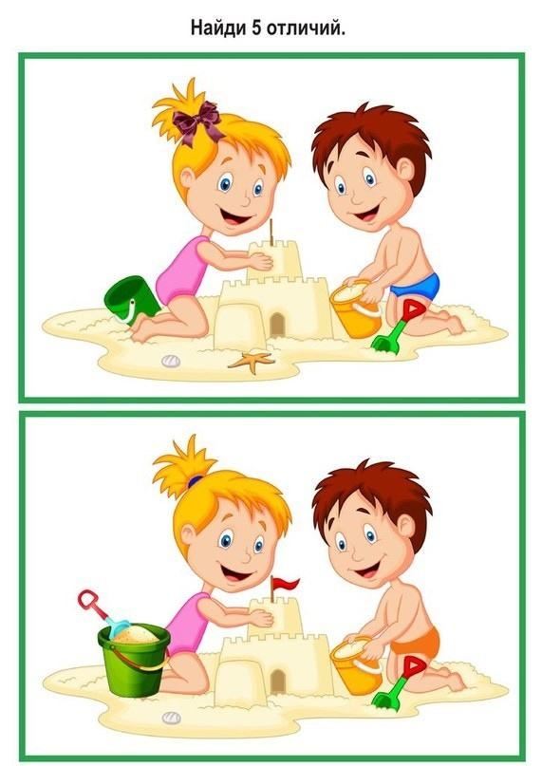

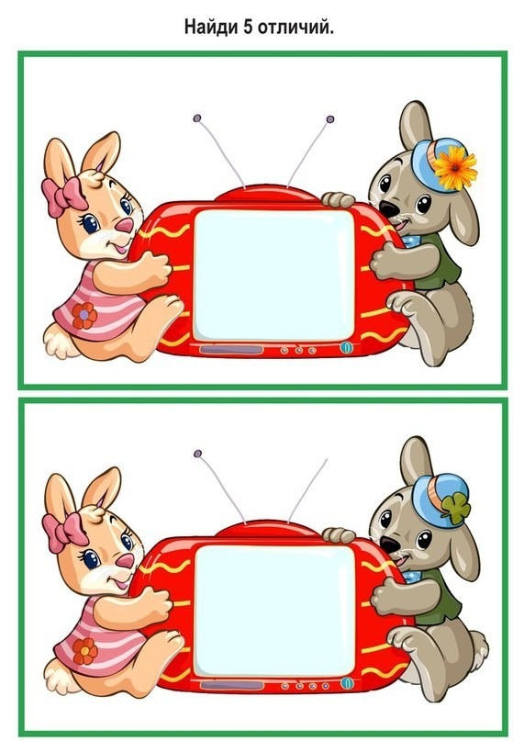 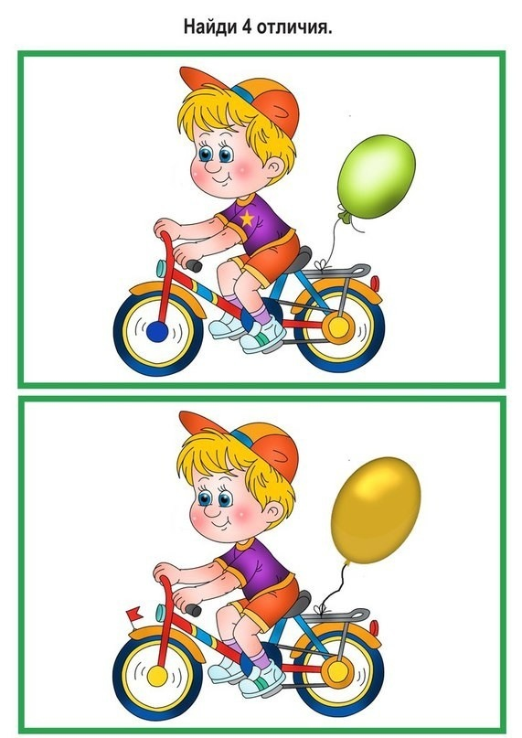

[**ЛОТО**](https://vk.com/doshkolnikru)

**«НА ЛЕСНОЙ ТРОПИНКЕ»**

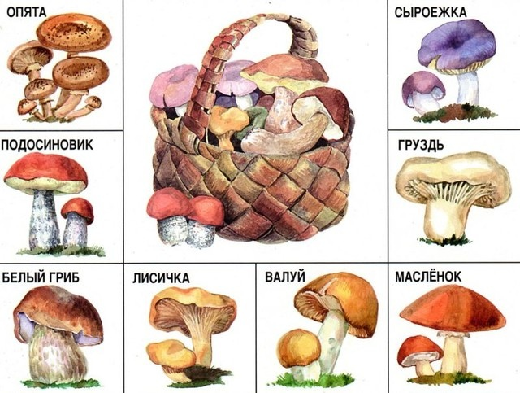

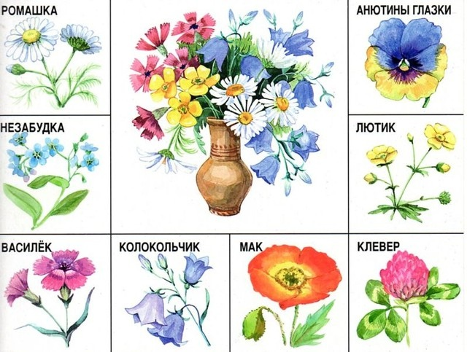

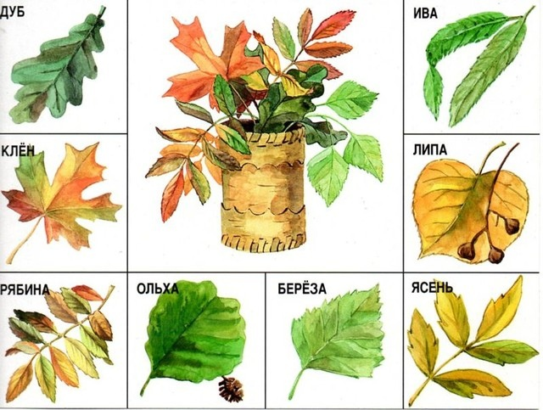

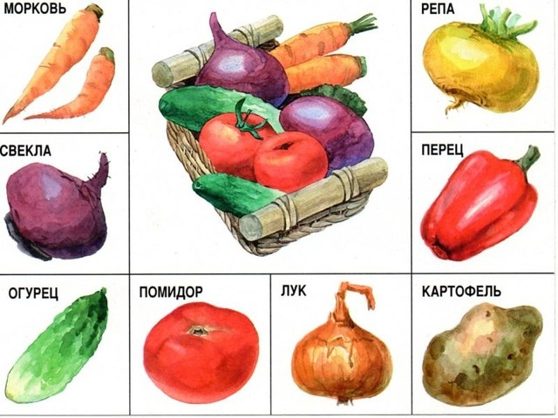

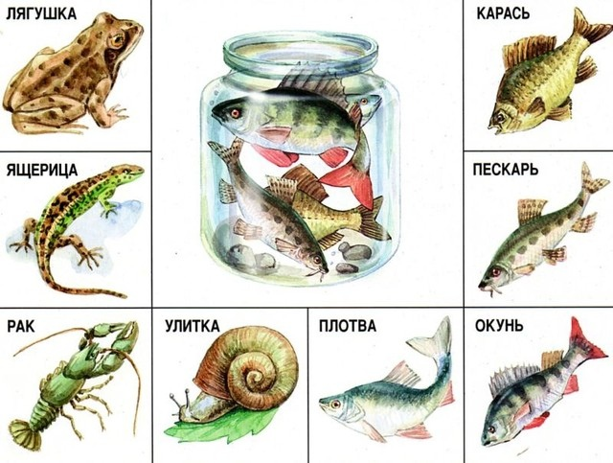

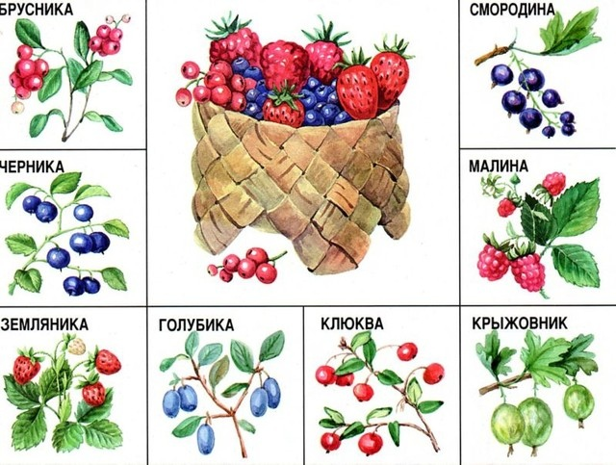

[**ШАБЛОНЫ ДЛЯ ИГР С КРЫШЕЧКАМИ, КАМЕШКАМИ МАРБЛС, ПЛАСТИЛИНОМ И Т.Д.**](https://vk.com/doshkolnikru)

















**ИГРА**

**«ОДИН – МНОГО»**

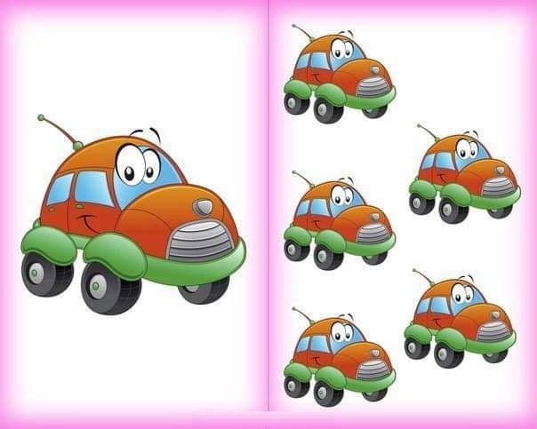

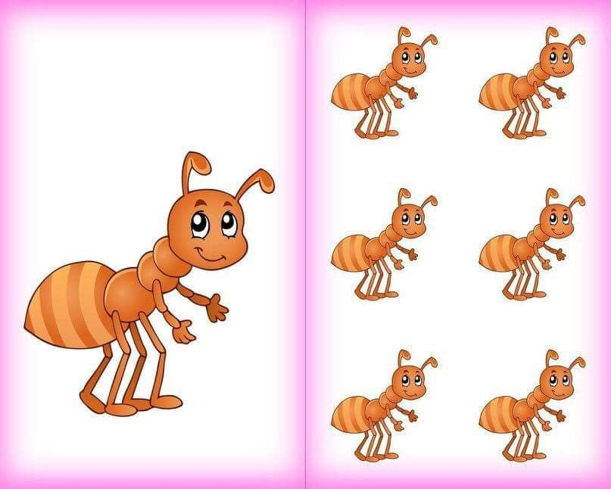

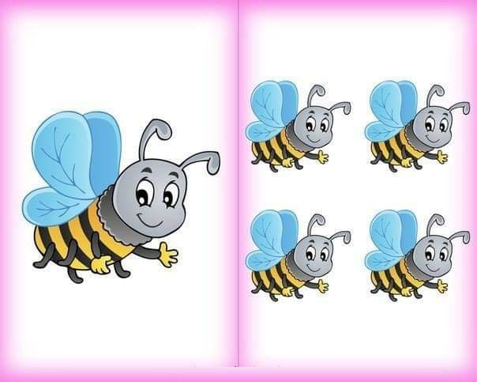

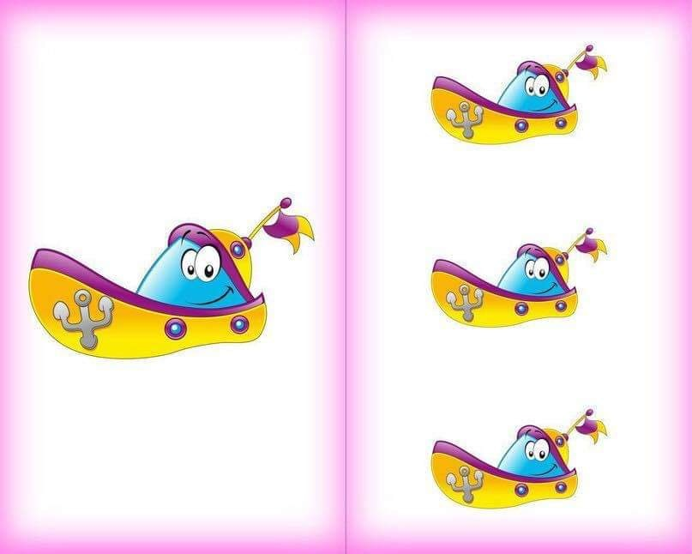

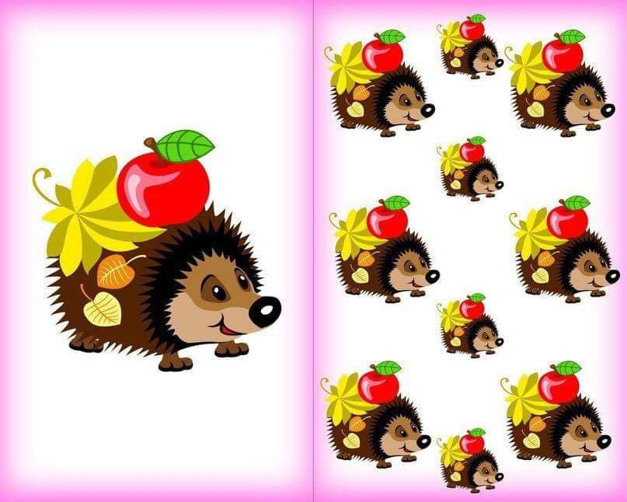

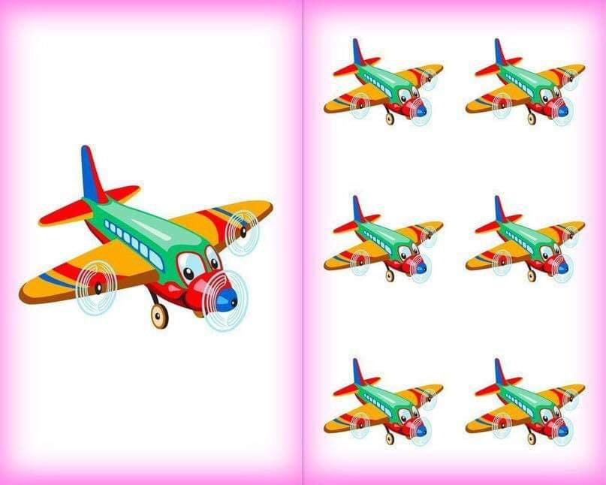

**ИГРА**

**«НАЙДЕМ ТЕНЬ»**

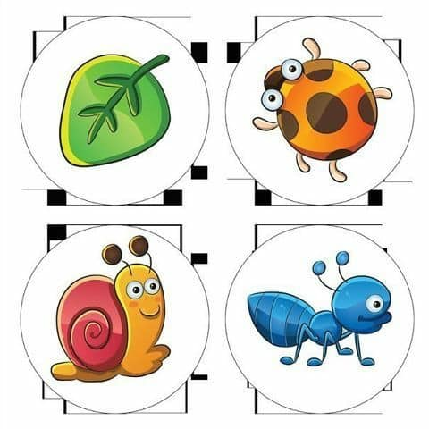

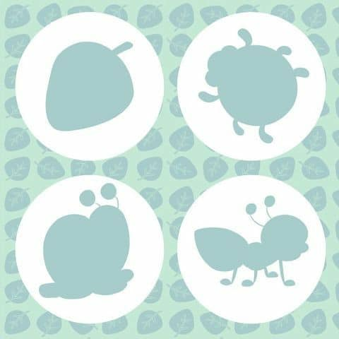

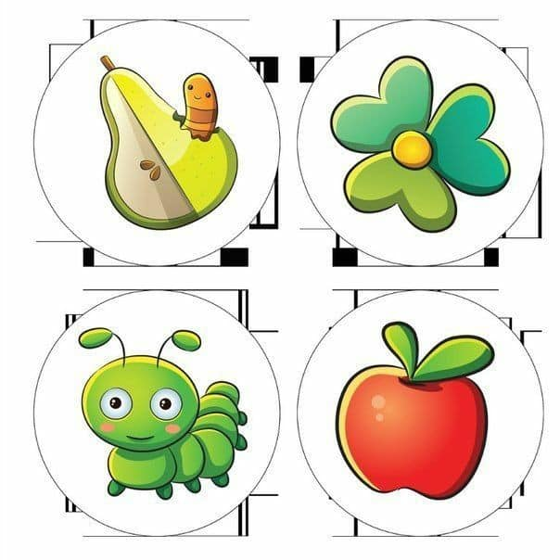



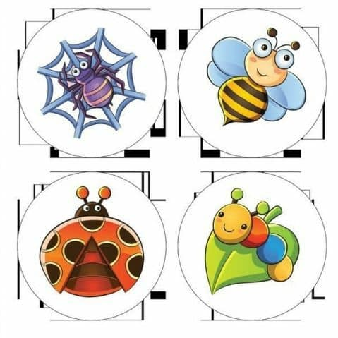



**УПРАЖНЕНИЕ НА ВНИМАНИЕ  
ОДИНАКОВЫЕ ПРЕДМЕТЫ**

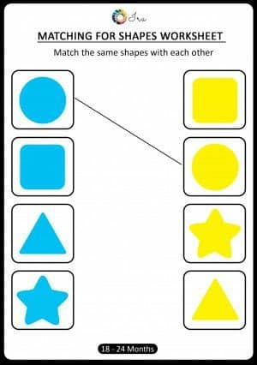 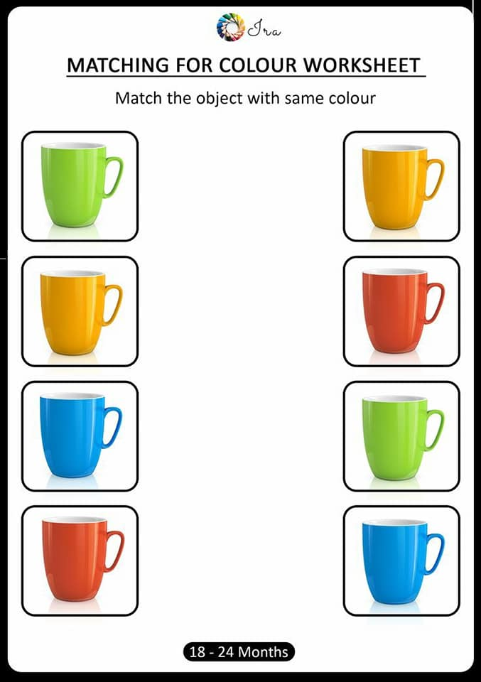

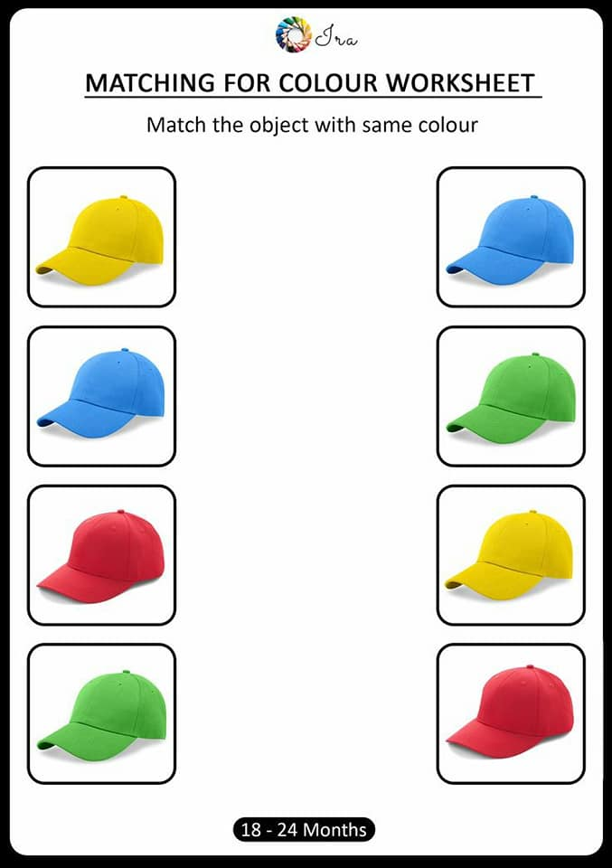 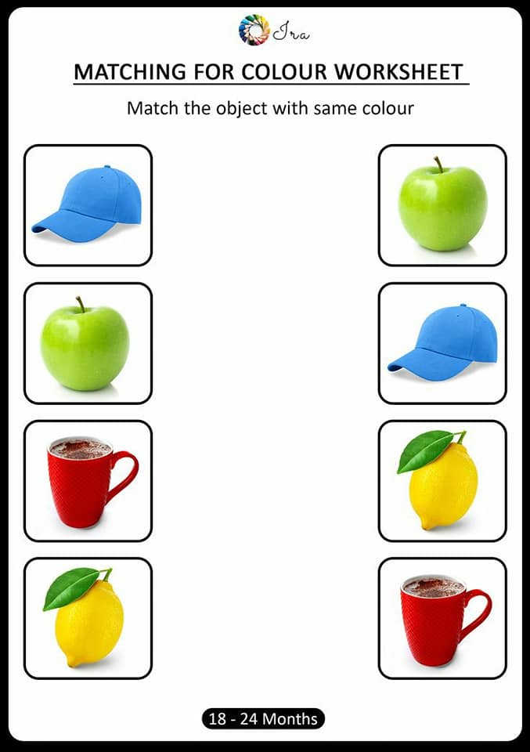

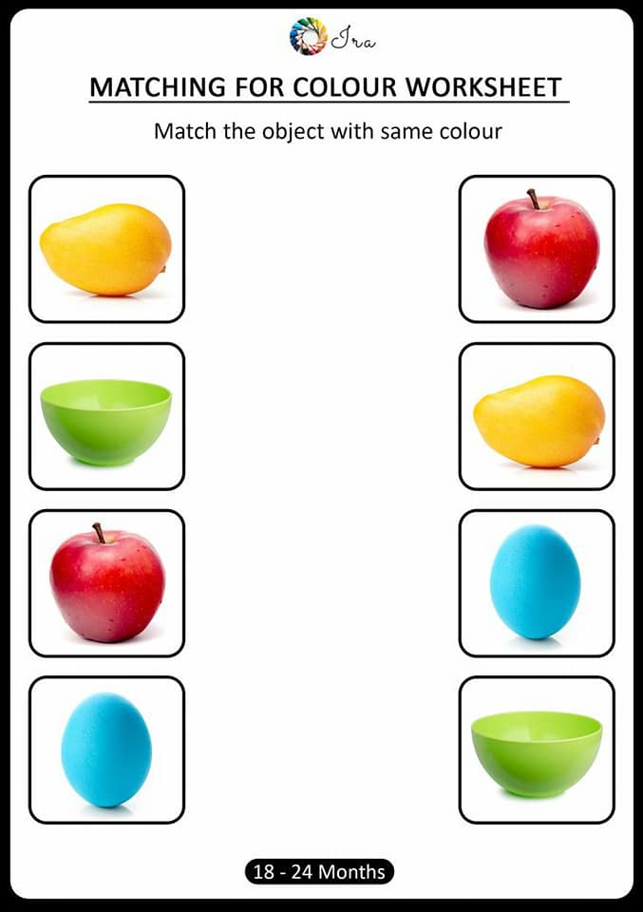 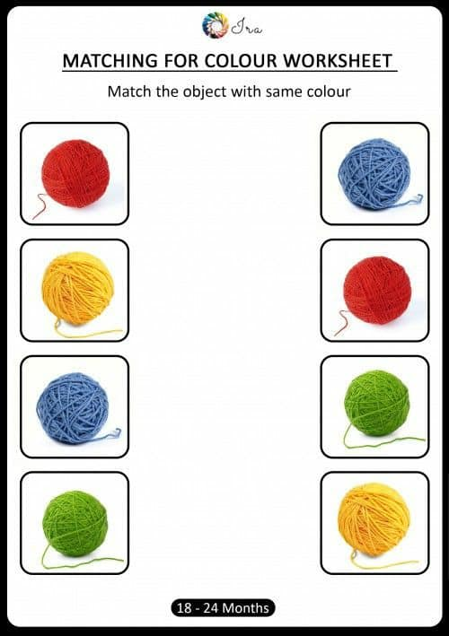

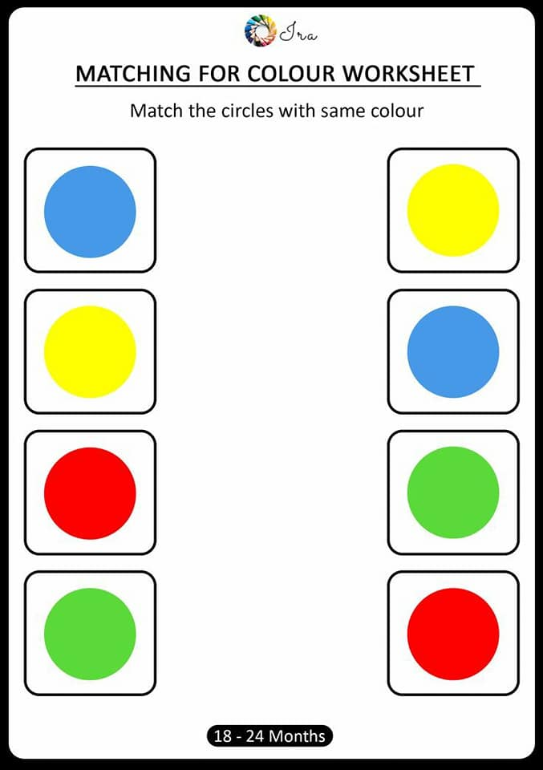 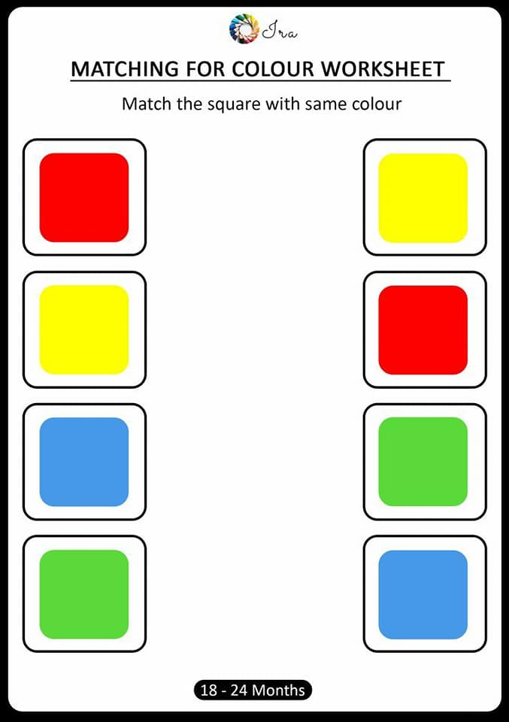

**ИГРА**

**«НАЙДЕМ ПОЛОВИНКИ,  
СЛОЖИМ ЦЕПОЧКУ»**

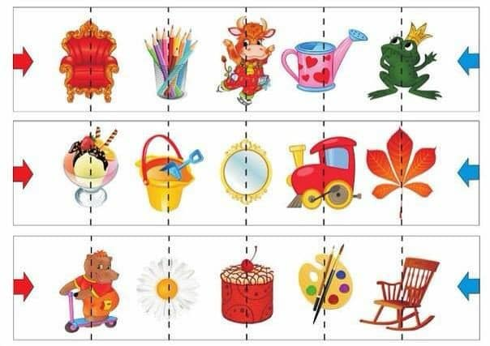

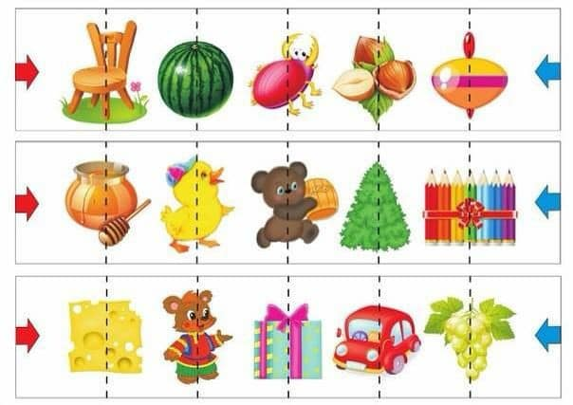

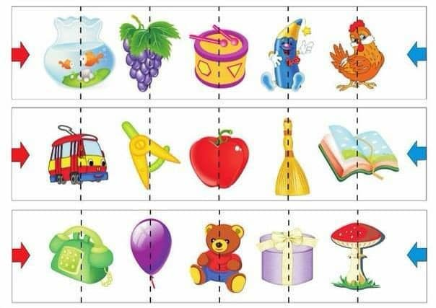

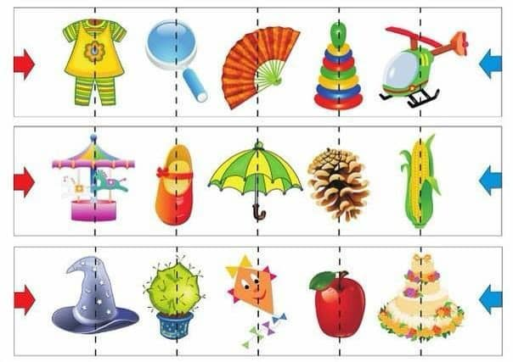

**Предлагаю Вашему вниманию,**

**подбор развивающих онлайн-игр.**

**Для этого Вам необходимо пройти по ссылке:**

1. <https://www.igraemsa.ru/igry-dlja-detej/poznavatelnye-igry/volshebnoe-koleso-frukty-i-ovoshi>
2. <https://www.igraemsa.ru/igry-dlja-detej/poznavatelnye-igry/igra-pro-ptic>
3. <https://www.igraemsa.ru/igry-dlja-detej/poznavatelnye-igry/volshebnoe-koleso-zhivotnye>
4. <https://www.igraemsa.ru/igry-dlja-detej/poznavatelnye-igry/igra-chto-gde-rastet>
5. <https://www.igraemsa.ru/igry-dlja-detej/poznavatelnye-igry/obuchayushaya-igra-chto-iz-chego-sdelano>
6. <https://www.igraemsa.ru/igry-dlja-detej/poznavatelnye-igry/gde-chja-mama>
7. <https://www.igraemsa.ru/igry-dlja-detej/poznavatelnye-igry/igra-dlja-doshkoljat-kto-kak-dvigaetsja>
8. <https://www.igraemsa.ru/igry-dlja-detej/poznavatelnye-igry/besplatnaya-igra-pro-golosa-zhivotnyh>
9. <https://www.igraemsa.ru/igry-dlja-detej/poznavatelnye-igry/detskaya-igra-chej-domik>
10. <https://www.igraemsa.ru/igry-dlja-detej/poznavatelnye-igry/igra-dlja-doshkolnikov-kto-gde-zhivjot>

КАРТОТЕКА

«Пальчиковая гимнастика»

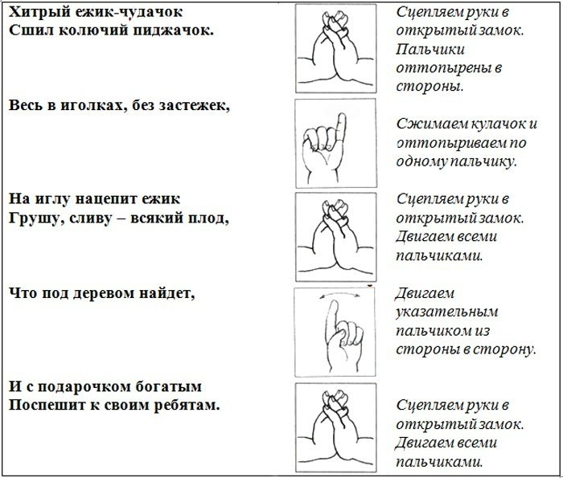

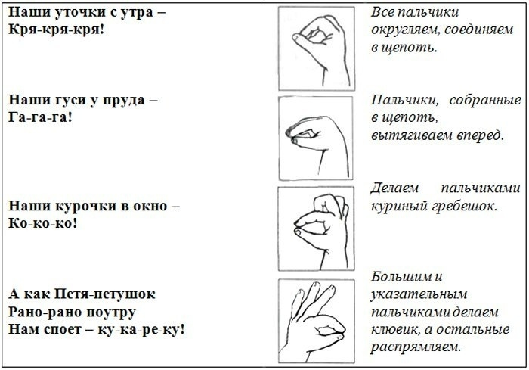

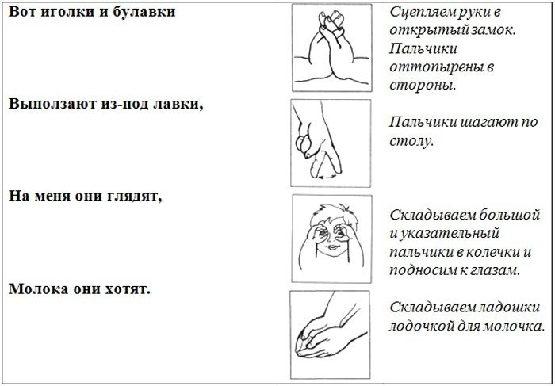

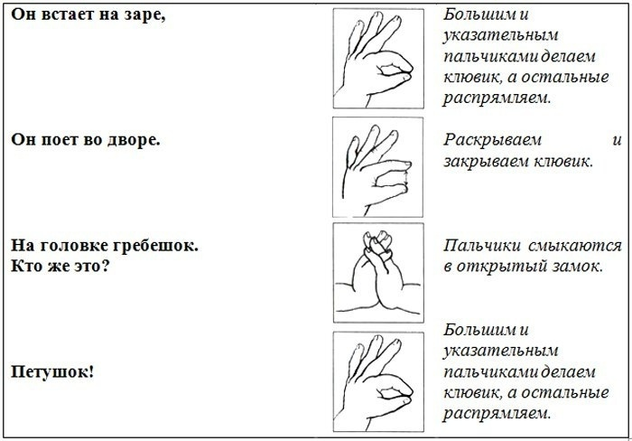

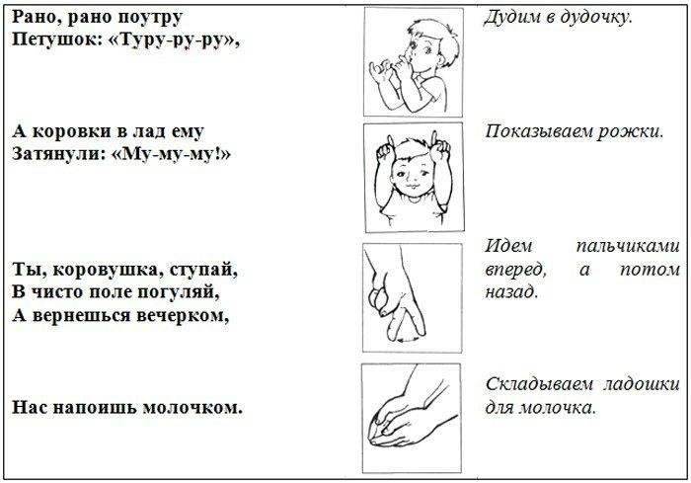

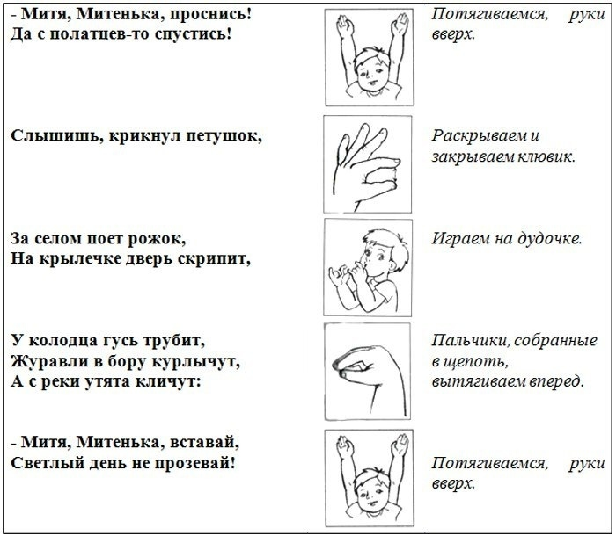

**КАРТОТЕКА**

**«Подвижные игры»**

**Игры для всей семьи!**

1. «Солнышко и дождик»

**Цель:**

* Формировать умение ходить и бегать врассыпную, не наталкиваясь, друг на друга;
* Приучать действовать по сигналу.

**Ход игры:** Дети сидят на стульчиках. Взрослый говорит «Солнышко!». Дети ходят и бегают по залу в разных направлениях. После сов «Дождик!», они бегут на свои места.

2. «Самолёты»

**Цель:**

* Учить детей бегать в разных направлениях, не наталкиваясь друг на друга;
* Приучать их внимательно слушать сигнал и начинать движение по словесному сигналу.

**Ход игры:** Взрослый говорит: «К полёту приготовиться. Завести моторы!» - дети делают вращательные движения руками перед грудью и произносят звук: «Р-р-р».

После сигнала взрослого: «Полетели!» - дети разводят руки в стороны (как крылья у самолёта) и «летят» - разбегаются в разные стороны.

По сигналу взрослого: «На посадку!» - дети садятся на скамейку.

3. «Найди свой цвет»

**Цель:**

* Учить детей быстро действовать по сигналу, ориентироваться в пространстве;
* Развивать ловкость.

**Ход игры:** В разных сторонах площадки взрослый кладёт обручи (изготовленные из картона) и в них ставит по одной кегле разного цвета. Одна группа детей становится вокруг кегли красного цвета, другая – жёлтого, третья – синего. По сигналу взрослого: «На прогулку!» - дети расходятся или разбегаются по всей площадке

в разных направлениях. На второй сигнал: «Найди свой цвет!» - дети бегут к своим местам, стараясь найти кеглю своего цвета. Игра повторяется.

4. «Огуречик – огуречик»

**Цель:**

* Формировать умение прыгать на двух ногах в прямом направлении;
* Бегать не наталкиваясь друг на друга;
* Совершать игровые действия в соответствии с текстом.

**Ход игры:** на одном конце зала – взрослый, на другом дети. Они приближаются к ловишке прыжками на двух ногах. Взрослый говорит:

*Огуречик, огуречик не ходи на тот конечик, Там мышка живет, тебе хвостик отгрызет.*

После окончания речевки, дети убегают в свой дом. Взрослый произносит слова в таком ритме, чтобы дети могли на каждое слово подпрыгнуть два раза.

5. «Охотники и утки»

**Цель.**

* Воспитывать организованность, внимание, умение управлять своими движениями.
* Упражнять детей в метании мяча в движущуюся цель.
* Развивать глазомер, глазодвигательные функции, фиксацию взора.

**Ход игры:** Игроки одной команды «охотники» становятся за линией круга (вокруг озера), а игроки другой команды «утки», располагаются в круге (на озере). Охотники стреляют в «уток» (кидают маленькие мячики). Утки перемещаются в пределах круга. Подбитая «утка» покидает озеро. Игра продолжается до тех пор, пока все «утки» не будут подбиты. После этого команды меняются ролями.

**КАРТОТЕКА**

**«Физминутки для всей семьи!»**

1. **«Дружно маме помогаем»**

Дружно маме помогаем – пыль повсюду вытираем.

Мы белье теперь стираем, полощем, отжимаем.

Подметаем все кругом и бегом за молоком.

Маму вечером встречаем, двери настежь открываем,

Маму крепко обнимаем.

(*Подражательные движения по тексту.)*

1. **«Семья»**

Раз, два, три, четыре (хлопки в ладоши)  
Кто живет у нас в квартире? (повороты в стороны с подниманием плеч)  
Раз, два, три, четыре, пять (Хлопки в ладоши)  
Всех могу пересчитать; (указательным пальцем пересчитывают)  
Папа, мама, брат, сестренка,  
Кошка Мурка, два котенка,  
Мой щегол, сверчок и я-  
Вот и вся наша семья! (загибают поочередно пальцы на руке)

1. **«Семейная зарядка**»

Осенью, весною,  
Летом и зимой.  
Мы во двор выходим  
Дружною семьёй.  
Встанем в круг, и по порядку  
Каждый делает зарядку.  
Мама руки поднимает.  
Папа бодро приседает.  
Повороты вправо-влево  
Делает мой братик Сева.  
А я сам бегу трусцой  
И качаю головой.

*Дети выполняют соответствующие движения.*

1. **Отдых наш – физкультминутка.**

Занимай свои места:

Шаг на месте левой, правой,                             Шагаем на месте.

Раз и два, раз и два!

Прямо спину все держите,

Раз и два, раз и два!

И под ноги не смотрите,                                      Движения руками: в стороны,

Раз и два, раз и два!                                              вверх, в стороны, вниз.

1. **«Фрукты.»**

Будем мы варить компот.  *Маршировать на месте*

Фруктов нужно много. Вот. *Показать руками «Много».*

Будем яблоки крошить, *Имитировать, как крошат,*

Грушу будем мы рубить, *рубят, отжимают,*

Отожмем лимонный сок,

Слив положим и песок. *Кладут, насыпают песок.*

Варим, варим мы компот, *Повернуться вокруг себя*.

Угостим честной народ. *Хлопать в ладоши.*

1. **«Ягоды»**

А в лесу растет черника,                               *Поднимаясь на носочках, руки*

Земляника, голубика*.                             Тянуть вверх, затем плавно* опустить,

Чтобы ягоду сорвать,                                     *встать на всю ступню*.

Надо глубже приседать*.                                Приседания.*

Нагулялся я в лесу,

Корзинку с ягодой несу.                                 *Ходьба на месте*.

1. **«Самолет»**

Мы летим под облаками,

 А земля плывет под нами:

Роща, поле, сад и речка,                      *Махать руками, словно крыльями.*

И дома, и человечки.

Мы летать устали что-то,

Приземлились на болото.                    *Несколько глубоких приседаний*.

**КАРТОТЕКА**

**«Веселая зарядка»**

**Для выполнения утренней зарядки с сопровождением музыки, Вам необходимо пройти по ссылке:**

1. [**https://www.youtube.com/watch?v=zsmODnF3dW4**](https://www.youtube.com/watch?v=zsmODnF3dW4)
2. [**https://www.youtube.com/watch?v=utirL8uv4Ss**](https://www.youtube.com/watch?v=utirL8uv4Ss)
3. [**https://www.youtube.com/watch?v=vre4MVRIq4k**](https://www.youtube.com/watch?v=vre4MVRIq4k)
4. [**https://www.youtube.com/watch?v=h4eueDYPTIg**](https://www.youtube.com/watch?v=h4eueDYPTIg)
5. [**https://www.youtube.com/watch?v=TR1nx6fCtmY**](https://www.youtube.com/watch?v=TR1nx6fCtmY)
6. [**https://www.youtube.com/watch?v=QuqQcy6DsGE&t=57s**](https://www.youtube.com/watch?v=QuqQcy6DsGE&t=57s)
7. [**https://www.youtube.com/watch?v=vUOBBbp6JAs**](https://www.youtube.com/watch?v=vUOBBbp6JAs)